### Analisis Spesifikasi Kebutuhan Perangkat Lunak

Spesifikasi kebutuhan perangkat lunak untuk membangun sistem dibagi menjadi dua yaitu spesifikasi kebutuhan fungsional dan spesifikasi kebutuhan non fungsional. Berikut adalah spesifikasi kebutuhan fungsional.

|  |  |  |
| --- | --- | --- |
| **No** | **Kode** | **Deskripsi Kebutuhan** |
| 1 | SKPL-F01 | Sistem menyediakan fasilitas *login/logout* |
| 2 | SKPL-F02 | Sistem menyediakan layanan lupa *password* untuk pengguna*.* |
| 3 | SKPL-F03 | Sistem Menyediakan layanan manajemen user |
| 4 | SKPL-F04 | Sistem Menyediakan layanan manajemen Produk |
| 5 | SKPL-F05 | Sistem Menyediakan layanan manajemen Noozle |
| 6 | SKPL-F06 | Sistem Menyediakan layanan manajemen Transaksi Dexlite |
| 7 | SKPL-F07 | Sistem Menyediakan layanan manajemen Transaksi Petralite |
| 8 | SKPL-F08 | Sistem Menyediakan layanan manajemen Transaksi Pertamax |
| 9 | SKPL-F09 | Sistem Menyediakan layanan manajemen Transaksi Premium |
| 10 | SKPL-F10 | Sistem Menyediakan layanan manajemen Laporan Harian |
| 11 | SKPL-F11 | Sistem Menyediakan layanan manajemen Stok Buku |
| 12 | SKPL-F12 | Sistem Menyediakan layanan manajemen Laporan Penjualan |

Berikut adalah spesifikasi kebutuhan Non fungsional

|  |  |  |
| --- | --- | --- |
| **No** | **Kode** | **Deskripsi Kebutuhan** |
| 1 | SKPL-NF01 | Sistem berbasis Website |
| 2 | SKPL-NF02 | Sistem dapat diakses oleh Supervisor dan operator |
| 3 | SKPL-NF03 | Sistem dapat diakses oleh orang yang diberi wewenang dalam memasukkan dan mengubah data |
| 4 | SKPL-NF04 | Untuk menjalankan sistem maka dibutuhkan jaringan internet dan aplikasi web browser. |

3.1.8 Analisis Kebutuhan Non Fungsional

**Analisis kebutuhan non fungsional dilakukan untuk menghasilkan spesifikasi kebutuhan non fungsional. Analisis kebutuhan non fungsional menggambarkan kebutuhan sistem yang diperlukan untuk menjalankan aplikasi yang dibangun. Kebutuhan non fungsional meliputi kebutuhan perangkat keras, kebutuhan perangkat lunak dan pengguna yang akan memakai aplikasi yang bertujuan agar aplikasi yang dibangun dapat digunakan sesuai dengan kebutuhan dalam pengelolaan data.**

**Berikut ini akan dibahas ketuga analisis kebutuhan non fungsional yang terdiri dari analisis kebutuhan perangkat keras, analisis kebutuhan perangkat lunak dan analisis kebutuhan pengguna**

#### Analisis Kebutuhan Perangkat keras

Analisis kebutuhan perangkat keras dilakukan untuk mengetahui keadaan perangkat keras yang ada saat ini pada tempat penelitian dan perangkt keras yang diusulkan untuk dapat menjalankan sistem secara optimal. Berikut adalah perangkat keras yang ada saat ini dapat dilihat pada tabel 3.26

Tabel 3.27 Analisis kebutuhan perangkat keras di PT Hegar Daya

|  |  |  |
| --- | --- | --- |
| **No.** | **Perangkat Keras** | **Spesifikasi** |
| 1 | Prosesor | Prosesor Core 2 Duo |
| 2 | RAM | RAM 2 GB |
| 3 | Monitor | Monitor VGA 14” |
| 4 | VGA | On-Board 792 MB |
| 5 | Printer | Printer Cannon MP198 |
| 6 | Harddisk | Harddisk 320 GB |
| 7 | Modem | speedy |
| 8 | Keyboard | Standar |
| 9 | Mouse | Standar |

Sedangkan spesifikasi perangkat keras yang dibutuhkan untuk menjalankan aplikasi ini dapat dilihat pada tabel 3.27:

Tabel 3.28 Analisis kebutuhan perangkat yang dibutuhkan

|  |  |  |
| --- | --- | --- |
| **No.** | **Perangkat Keras** | **Spesifikasi** |
| 1 | Prosesor | Prosesor Dual Core |
| 2 | RAM | RAM 1 GB |
| 3 | Monitor | Monitor VGA 14” |
| 4 | VGA | On-Board |
| 5 | Harddisk | Harddisk 250 GB |
| 6 | Modem | speedy |
| 7 | Keyboard | Standar |
| 8 | Mouse | Standar |

Berdasarkan spesifikasi perangkat keras *(hardware)* keadaan yang dibutuhkan, secara keseluruhan spesifikasi perangkat keras (hardware) tersebut telah memenuhi kebutuhan untuk mengimplementasikan sistem manajemen proyek di PT Hegar Daya.

#### Analisis Kebutuhan Perangkat Lunak

Analisis perangkat lunak dilakukan untuk memenuhi keadaan perangkat lunak yang ada saat ini di PT Hegar Daya dan perangkat lunak yang diusulkan untuk dapat menjalankan sistem manajemen proyek.

Perangkat lunak yang digunakan di PT Hegar Daya saat ini memiliki spesifikasi perangkat lunak seperti yang terdapat pada tabel 3.28.

Tabel 3.29 Analisis Kebutuhan Perangkat Lunak di PT Hegar Daya

|  |  |
| --- | --- |
| **Keterangan** | **Keadaan Sekarang** |
| Sistem Operasi | Windows 7 |
| Web Browser | Windows explorer, mozila firefox dan google chrome |
| PDF Reader | PDF Reader |
| Ms.Office | Ms.Office |
| Windows Photo Viewer | Windows Photo Viewer |

Spesifikasi perangkat lunak yang dibutuhkan untuk mendukung aplikasi yang akan dibangun dapat dilihat pada tabel 3.29.

Tabel 3.30 Analisis Kebutuhan Perangkat Lunak yang Dibutuhkan

|  |  |
| --- | --- |
| **Keterangan** | **Keadaan Sekarang** |
| Sistem Operasi | Windows XP, Windows 7 |
| Web Browser | Windows explorer, mozila firefox dan google chrome |
| PDF Reader | PDF Reader |
| Ms.Office | Ms.Office |
| Windows Photo Viewer | Windows Photo Viewer |

Berdasarkan analisis kebutuhan perangkat lunak *(Software)* komputer yang ada di PT Hegar Daya sudah memenuhi kebutuhan untuk menjalankan sistem manajemen proyek.

#### Analisis Pengguna

Analisis penggunamerupakan pengguna yang menjalankan sistem dan kebutuhan pengguna sistem. Berikut ini adalah analisis pengguna yang ada di PT Hegar Daya dan analisis pengguna yang diusulkan.

##### **Analisis Pengguna Keadaan Sekarang**

Berikut ini adalah analisis pengguna yang ada di PT Hegar Daya dapat dilihat pada tabel 3.30.

Tabel 3.31 Keadaan Pengguna Sekarang

|  |  |  |
| --- | --- | --- |
| **Pengguna** | **Tanggung Jawab** | **Tingkat Pendidikan** |
| Supervisor |  | S1 sampai dengan S2 |
| Operator |  | S1 |

##### **Analisis Keadaan Pengguna yang Dibutuhkan**

Pada sistem manajemen proyek yang akan dibangun, sistem akan dogunakan oleh tiga jenis pengguna, yaitu CEO, Manajer Teknik dan tim proyek. Berikut ini dijelaskan analisis pengguna yang dibutuhkan untuk mengelola manajemen proyek di PT Hegar Daya dapat dilihat pada tabel 3.31.

Tabel 3.32 Analisis Pengguna yang Dibutuhkan

|  |  |  |  |  |
| --- | --- | --- | --- | --- |
| **Pengguna** | **Hak Akses** | **Tingkat Pendidikan** | **Tingkat Keterampilan** | **Pengalaman** |
| Supervisor | Menglola User, barang, noozle, akses laporan harian, stok buku, dan laporan penjualan |  | Memahami penggunaan aplikasi berbasis Web | menggunakan aplikasi berbasis Web |
| Operator | Mengelola Transaksi dexlite, petralite, pertamax dan premium |  | Memahami penggunaan aplikasi berbasis Web | menggunakan aplikasi berbasis Web |

Tabel 3.31 menjelaskan analisis pengguna yang dibutuhkan, agar sistem dapat berjalan dengan baik. Berdasarkakan analisis pengguna yang dibutuhkan, secara keseluruhan analisis pengguna tersebut telah memenuhi kebutuhan untuk menggunakan sistem manajemen proyek.

* + 1. **Analisis Kebutuhan Fungsional**

Analisis kebutuhan fungsional akan dimulai setelah tahap analisis terhadap sistem selesai dilakukan. Analisis kebutuhan fungsional menggambarkan proses kegiatan yang akan diterapkan dalam sistem dan menjelaskan kebutuhan yang diperlukan agar sistem dapat berjalan dengan baik serta sesuai dengan kebutuhan.

Analsis yang dilakukan menggunakan sistem permodelan terstruktur. Tahap analsis tersebuat antara lain Diagram Konteks, Data Flow Diagram, Spesifikasi Proses, Entity Relational Diagram dan Struktur Tabel

.4 Perancangan Sistem

3.4.1 Diagram Konteks

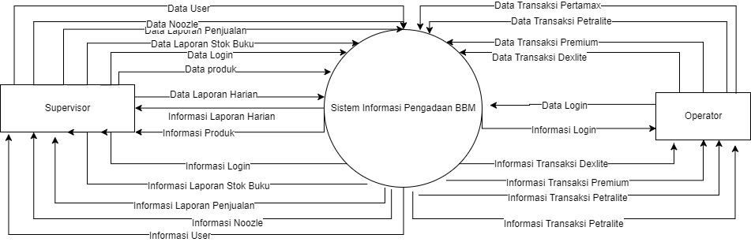

3.4.2 Data Flow Diagram Level 0

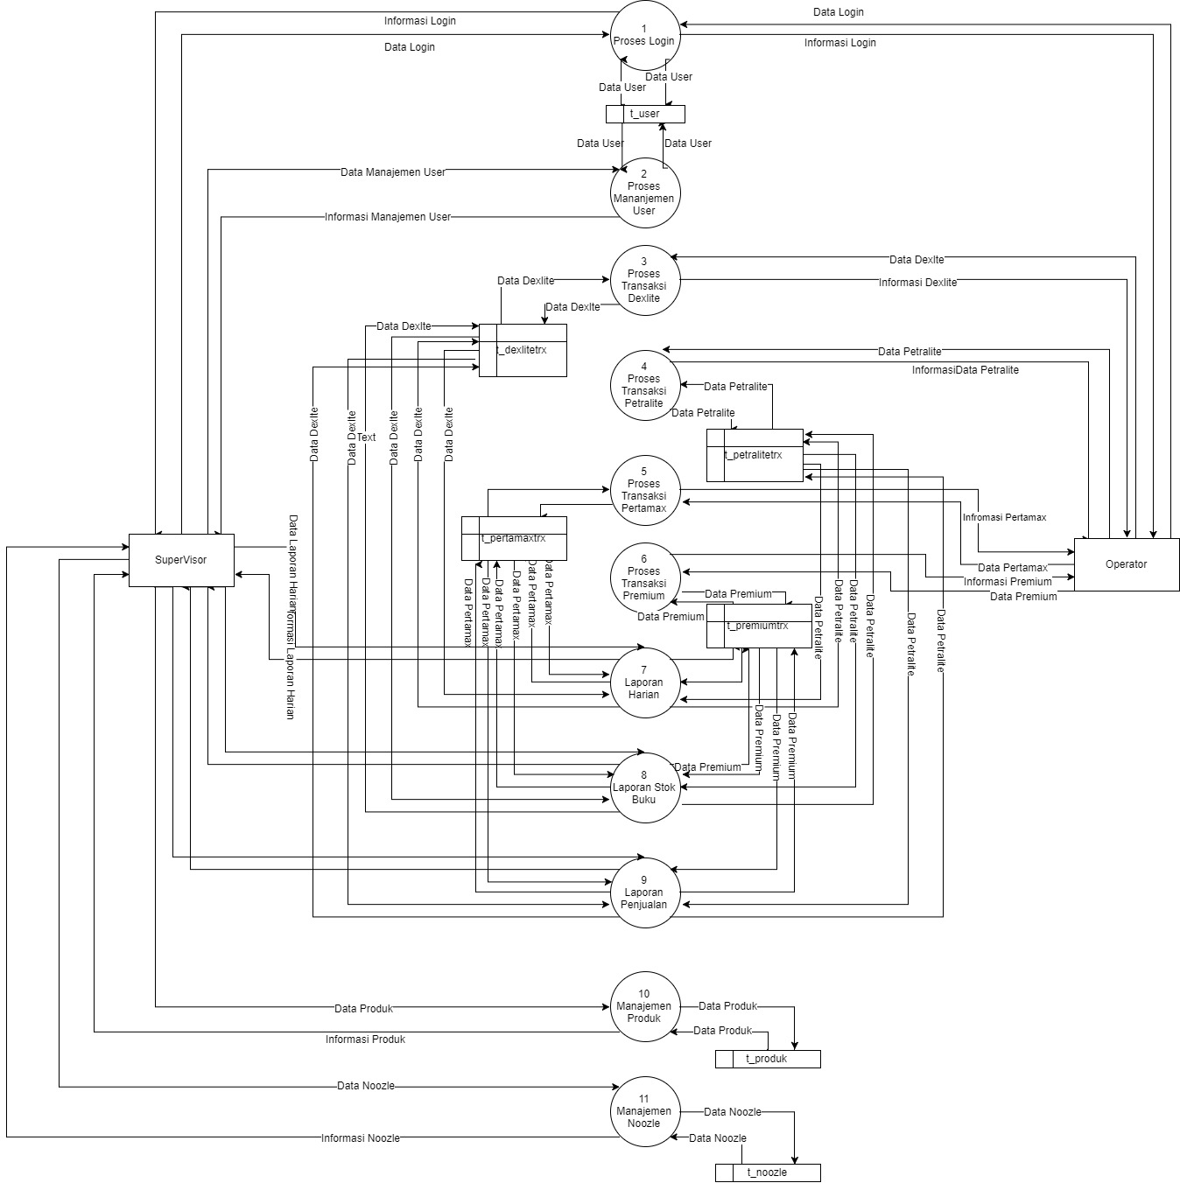

3.4.3 Data Flow Diagram Level 1 Proses 1

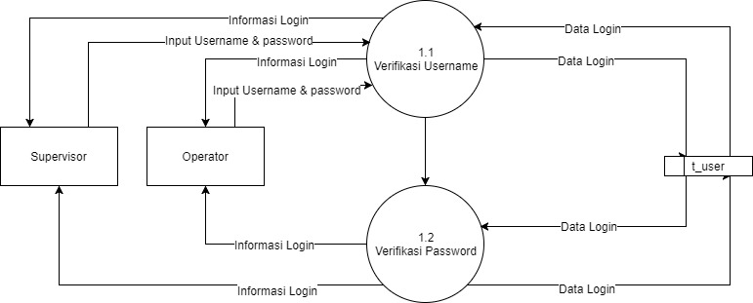

3.4.3 Data Flow Diagram Level 1 Proses 2

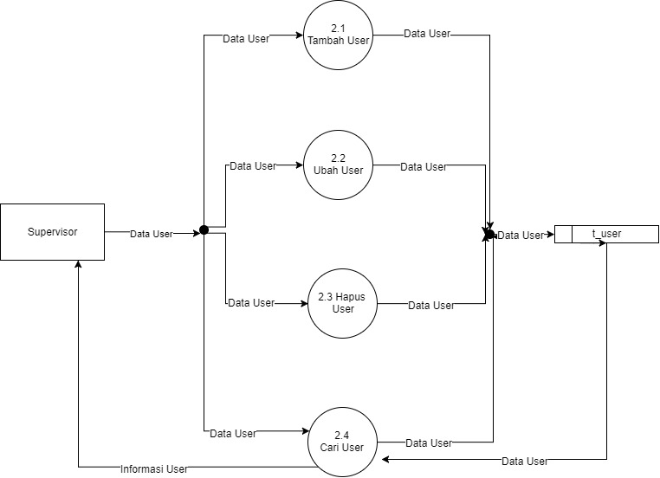

3.4.3 Data Flow Diagram Level 1 Proses 3

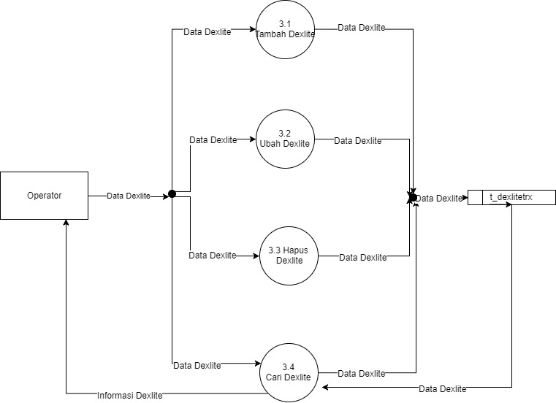

3.4.3 Data Flow Diagram Level 1 Proses 4

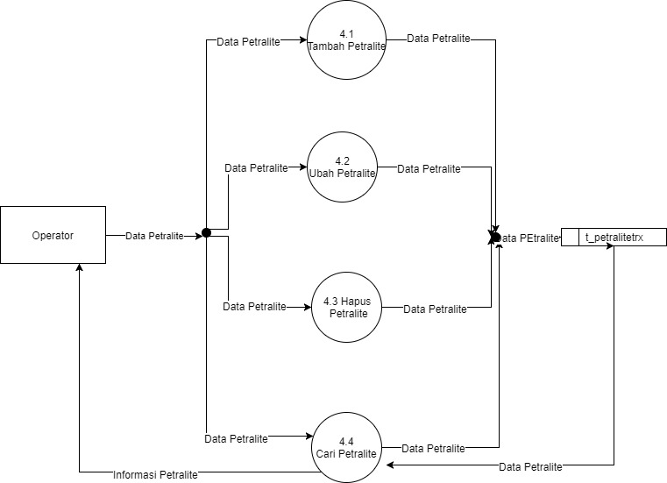

3.4.3 Data Flow Diagram Level 1 Proses 5

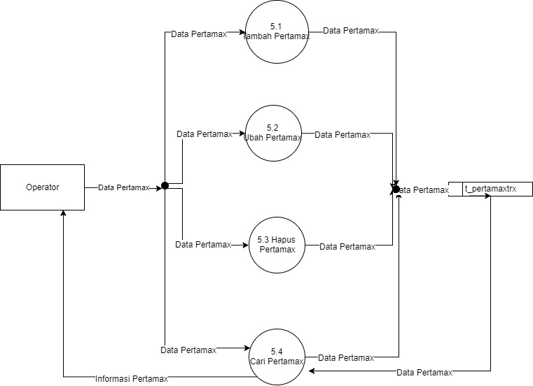

3.4.3 Data Flow Diagram Level 1 Proses 6

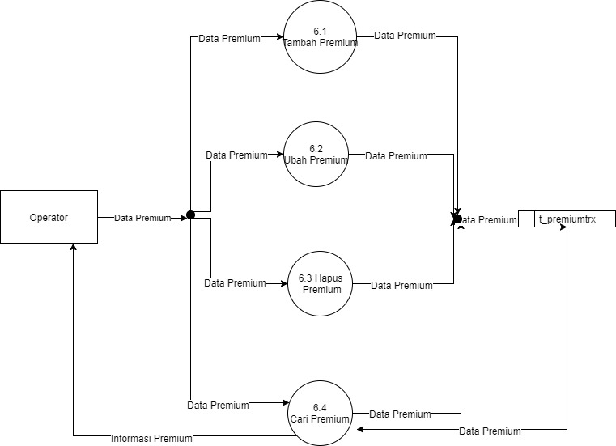

3.4.3 Data Flow Diagram Level 1 Proses 7

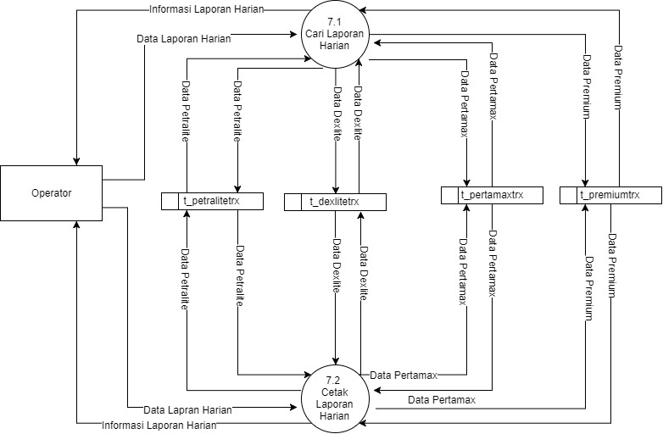

3.4.3 Data Flow Diagram Level 1 Proses 8

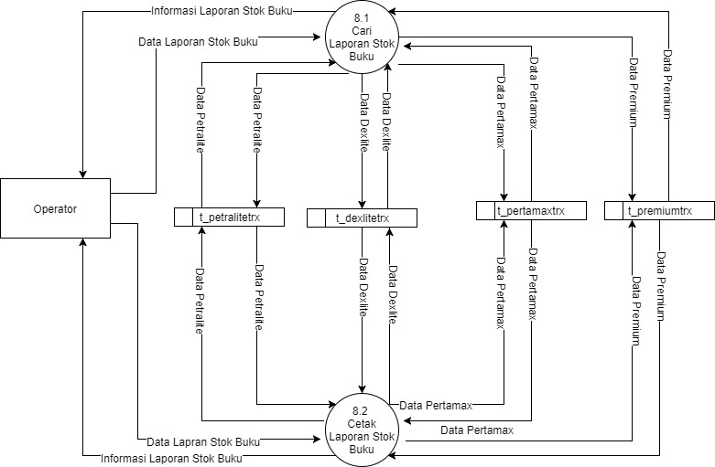

3.4.3 Data Flow Diagram Level 1 Proses 9

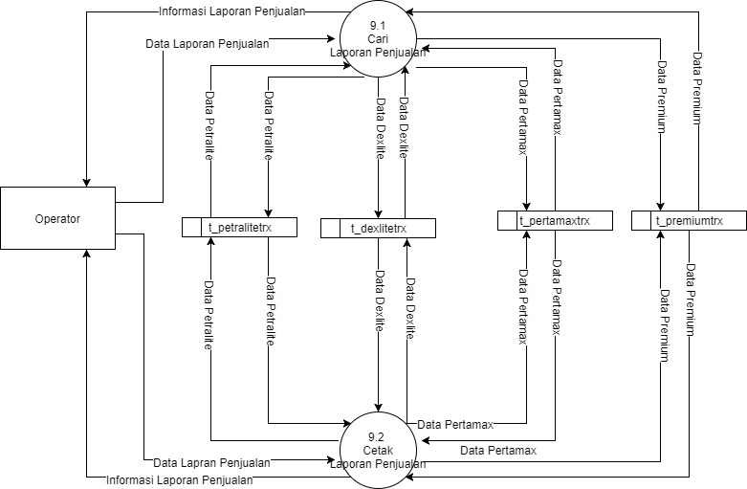

3.4.3 Data Flow Diagram Level 1 Proses 10

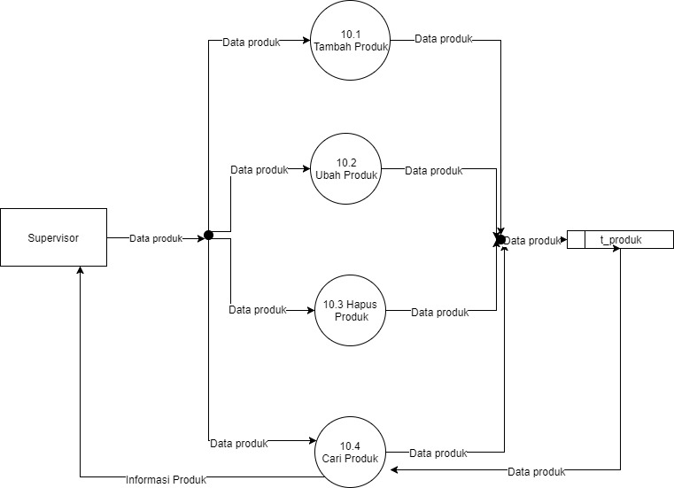

3.4.3 Data Flow Diagram Level 1 Proses 11

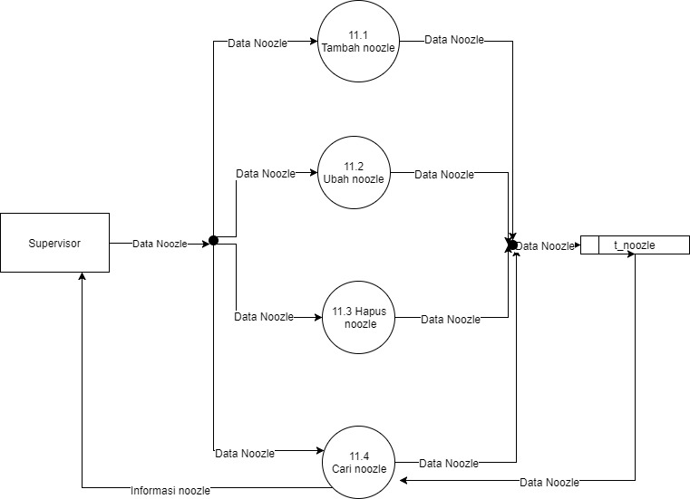

3.4.2 Spesifikasi Proses

|  |  |  |
| --- | --- | --- |
| **No** | **Proses** | **Keterangan** |
| 1 | No. Proses | 1 |
| Nama Proses | Login |
| Sumber | Supervisor, Operator |
| Input | username & password |
| Output | informasi Login |
| Destination | Supervisor, Operator |
| Logika Proses | IF data login true |
| THEN tampil menu utama |
| ELSE Tampil Pesan Gagal login |
| 2 | No. Proses | 2.1 |
| Nama Proses | Tambah User |
| Sumber | Supervisor |
| Input | Data User |
| Output | Data User |
| Destination | Supervisor |
| Logika Proses | Begin |
| Insert data User ke dalam database |
| end |
| 3 | No. Proses | 2.2 |
| Nama Proses | Edit User |
| Sumber | Supervisor |
| Input | Data User |
| Output | Data User |
| Destination | Supervisor |
| Logika Proses | Begin |
| Update data User ke dalam database |
| end |
| 4 | No. Proses | 2.3 |
| Nama Proses | Hapus User |
| Sumber | Supervisor |
| Input | Data User |
| Output | Data User |
| Destination | Supervisor |
| Logika Proses | Begin |
| Delete data User ke dalam database |
| end |
| 5 | No. Proses | 2.4 |
| Nama Proses | Cari User |
| Sumber | Supervisor |
| Input | Data User |
| Output | Data User |
| Destination | Supervisor |
| Logika Proses | Begin |
| Select data User ke dalam database |
| end |
| 6 | No. Proses | 3.1 |
| Nama Proses | Tambah Transaksi Dexlite |
| Sumber | Operator |
| Input | Data Transaksi Dexlite |
| Output | Data Transaksi Dexlite |
| Destination | Operator |
| Logika Proses | Begin |
| Insert data Transaksi Dexlite ke dalam database |
| end |
| 7 | No. Proses | 3.2 |
| Nama Proses | Edit Transaksi Dexlite |
| Sumber | Operator |
| Input | Data Transaksi Dexlite |
| Output | Data Transaksi Dexlite |
| Destination | Operator |
| Logika Proses | Begin |
| Update data Transaksi Dexlite ke dalam database |
| end |
| 8 | No. Proses | 3.3 |
| Nama Proses | Hapus Transaksi Dexlite |
| Sumber | Operator |
| Input | Data Transaksi Dexlite |
| Output | Data Transaksi Dexlite |
| Destination | Operator |
| Logika Proses | Begin |
| Delete data Transaksi Dexlite ke dalam database |
| end |
| 9 | No. Proses | 3.4 |
| Nama Proses | Cari Transaksi Dexlite |
| Sumber | Operator |
| Input | Data Transaksi Dexlite |
| Output | Data Transaksi Dexlite |
| Destination | Operator |
| Logika Proses | Begin |
| Select data Transaksi Dexlite ke dalam database |
| end |
| 10 | No. Proses | 4.1 |
| Nama Proses | Tambah Transaksi Petralite |
| Sumber | Operator |
| Input | Data Transaksi Petralite |
| Output | Data Transaksi Petralite |
| Destination | Operator |
| Logika Proses | Begin |
| Insert data Transaksi Petralite ke dalam database |
| end |
| 11 | No. Proses | 4.2 |
| Nama Proses | Edit Transaksi Petralite |
| Sumber | Operator |
| Input | Data Transaksi Petralite |
| Output | Data Transaksi Petralite |
| Destination | Operator |
| Logika Proses | Begin |
| Update data Transaksi Petralite ke dalam database |
| end |
| 12 | No. Proses | 4.3 |
| Nama Proses | Hapus Transaksi Petralite |
| Sumber | Operator |
| Input | Data Transaksi Petralite |
| Output | Data Transaksi Petralite |
| Destination | Operator |
| Logika Proses | Begin |
| Delete data Transaksi Petralite ke dalam database |
| end |
| 13 | No. Proses | 4.4 |
| Nama Proses | Cari Transaksi Petralite |
| Sumber | Operator |
| Input | Data Transaksi Petralite |
| Output | Data Transaksi Petralite |
| Destination | Operator |
| Logika Proses | Begin |
| Select data Transaksi Petralite ke dalam database |
| end |
| 14 | No. Proses | 5.1 |
| Nama Proses | Tambah Transaksi Pertamax |
| Sumber | Operator |
| Input | Data Transaksi Pertamax |
| Output | Data Transaksi Pertamax |
| Destination | Operator |
| Logika Proses | Begin |
| Insert data Transaksi Pertamax ke dalam database |
| end |
| 15 | No. Proses | 5.2 |
| Nama Proses | Edit Transaksi Pertamax |
| Sumber | Operator |
| Input | Data Transaksi Pertamax |
| Output | Data Transaksi Pertamax |
| Destination | Operator |
| Logika Proses | Begin |
| Update data Transaksi Pertamax ke dalam database |
| end |
| 16 | No. Proses | 5.3 |
| Nama Proses | Hapus Transaksi Pertamax |
| Sumber | Operator |
| Input | Data Transaksi Pertamax |
| Output | Data Transaksi Pertamax |
| Destination | Operator |
| Logika Proses | Begin |
| Delete data Transaksi Pertamax ke dalam database |
| end |
| 17 | No. Proses | 5.4 |
| Nama Proses | Cari Transaksi Pertamax |
| Sumber | Operator |
| Input | Data Transaksi Pertamax |
| Output | Data Transaksi Pertamax |
| Destination | Operator |
| Logika Proses | Begin |
| Select data Transaksi Pertamax ke dalam database |
| end |
| 18 | No. Proses | 6.1 |
| Nama Proses | Tambah Transaksi Premium |
| Sumber | Operator |
| Input | Data Transaksi Premium |
| Output | Data Transaksi Premium |
| Destination | Operator |
| Logika Proses | Begin |
| Insert data Transaksi Premium ke dalam database |
| end |
| 19 | No. Proses | 6.2 |
| Nama Proses | Edit Transaksi Premium |
| Sumber | Operator |
| Input | Data Transaksi Premium |
| Output | Data Transaksi Premium |
| Destination | Operator |
| Logika Proses | Begin |
| Update data Transaksi Premium ke dalam database |
| end |
| 20 | No. Proses | 6.3 |
| Nama Proses | Hapus Transaksi Premium |
| Sumber | Operator |
| Input | Data Transaksi Premium |
| Output | Data Transaksi Premium |
| Destination | Operator |
| Logika Proses | Begin |
| Delete data Transaksi Premium ke dalam database |
| end |
| 21 | No. Proses | 6.4 |
| Nama Proses | Cari Transaksi Premium |
| Sumber | Operator |
| Input | Data Transaksi Premium |
| Output | Data Transaksi Premium |
| Destination | Operator |
| Logika Proses | Begin |
| Select data Transaksi Premium ke dalam database |
| end |
| 22 | No. Proses | 7.1 |
| Nama Proses | Tambah Laporan Harian |
| Sumber | Supervisor |
| Input | Data Laporan Harian |
| Output | Data Laporan Harian |
| Destination | Supervisor |
| Logika Proses | Begin |
| Select data Laporan Harian Dari database |
| end |
| 23 | No. Proses | 7.2 |
| Nama Proses | Cetak Laporan Harian |
| Sumber | Supervisor |
| Input | Data Laporan Harian |
| Output | Data Laporan Harian |
| Destination | Supervisor |
| Logika Proses | Begin |
| Select data Laporan Harian Dari database |
| end |
| 24 | No. Proses | 8.1 |
| Nama Proses | Tambah Laporan Stok Buku |
| Sumber | Supervisor |
| Input | Data Laporan Stok Buku |
| Output | Data Laporan Stok Buku |
| Destination | Supervisor |
| Logika Proses | Begin |
| Select data Laporan Stok Buku Dari database |
| end |
| 25 | No. Proses | 8.2 |
| Nama Proses | Cetak Laporan Stok Buku |
| Sumber | Supervisor |
| Input | Data Laporan Stok Buku |
| Output | Data Laporan Stok Buku |
| Destination | Supervisor |
| Logika Proses | Begin |
| Select data Laporan Stok Buku Dari database |
| end |
| 26 | No. Proses | 9.1 |
| Nama Proses | Cari Laporan penjualan |
| Sumber | Supervisor |
| Input | Data Laporan penjualan |
| Output | Data Laporan penjualan |
| Destination | Supervisor |
| Logika Proses | Begin |
| Select data Laporan penjualan dari database |
| end |
| 27 | No. Proses | 9.2 |
| Nama Proses | Cetak Laporan penjualan |
| Sumber | Supervisor |
| Input | Data Laporan penjualan |
| Output | Data Laporan penjualan |
| Destination | Supervisor |
| Logika Proses | Begin |
| Select data Laporan penjualan dari database |
| end |
| 28 | No. Proses | 10.1 |
| Nama Proses | Tambah Transaksi produk |
| Sumber | Supervisor |
| Input | Data Transaksi produk |
| Output | Data Transaksi produk |
| Destination | Supervisor |
| Logika Proses | Begin |
| Insert data Transaksi produk ke dalam database |
| end |
| 29 | No. Proses | 10.2 |
| Nama Proses | Edit Transaksi produk |
| Sumber | Supervisor |
| Input | Data Transaksi produk |
| Output | Data Transaksi produk |
| Destination | Supervisor |
| Logika Proses | Begin |
| Update data Transaksi produk ke dalam database |
| end |
| 30 | No. Proses | 10.3 |
| Nama Proses | Hapus Transaksi produk |
| Sumber | Supervisor |
| Input | Data Transaksi produk |
| Output | Data Transaksi produk |
| Destination | Supervisor |
| Logika Proses | Begin |
| Delete data Transaksi produk ke dalam database |
| end |
| 31 | No. Proses | 10.4 |
| Nama Proses | Cari Transaksi produk |
| Sumber | Supervisor |
| Input | Data Transaksi produk |
| Output | Data Transaksi produk |
| Destination | Supervisor |
| Logika Proses | Begin |
| Select data Transaksi produk ke dalam database |
| end |
| 32 | No. Proses | 11.1 |
| Nama Proses | Tambah Transaksi noozle |
| Sumber | Supervisor |
| Input | Data Transaksi noozle |
| Output | Data Transaksi noozle |
| Destination | Supervisor |
| Logika Proses | Begin |
| Insert data Transaksi noozle ke dalam database |
| end |
| 33 | No. Proses | 11.2 |
| Nama Proses | Edit Transaksi noozle |
| Sumber | Supervisor |
| Input | Data Transaksi noozle |
| Output | Data Transaksi noozle |
| Destination | Supervisor |
| Logika Proses | Begin |
| Update data Transaksi noozle ke dalam database |
| end |
| 34 | No. Proses | 11.3 |
| Nama Proses | Hapus Transaksi noozle |
| Sumber | Supervisor |
| Input | Data Transaksi noozle |
| Output | Data Transaksi noozle |
| Destination | Supervisor |
| Logika Proses | Begin |
| Delete data Transaksi noozle ke dalam database |
| end |
| 35 | No. Proses | 11.4 |
| Nama Proses | Cari Transaksi noozle |
| Sumber | Supervisor |
| Input | Data Transaksi noozle |
| Output | Data Transaksi noozle |
| Destination | Supervisor |
| Logika Proses | Begin |
| Select data Transaksi noozle ke dalam database |
| end |

3.5.2 Struktur Tabel

3.5.2.1 Table t_user

|  |  |  |  |  |
| --- | --- | --- | --- | --- |
| **No** | **Nama field** | **Tipe Data** | **Ukuran** | **Keterangan** |
| 1 | idUser | int | 11 | Primary Key, Not Null |
| 2 | username | varchar | 20 | Not Null |
| 3 | password | varchar | 128 | Not Null |
| 4 | namaUser | varchar | 30 | Not Null |
| 5 | tipeUser | enum('ADMIN','USER') |  | Not Null |

3.5.2.2 Table t_produk

|  |  |  |  |  |
| --- | --- | --- | --- | --- |
| **No** | **Nama field** | **Tipe Data** | **Ukuran** | **Keterangan** |
| 1 | idProduk | varchar | 5 | Primary Key, Not Null |
| 2 | namaProduk | varchar | 15 | Not Null |
| 3 | hargaBeli | int | 11 | Not Null |
| 4 | hargaJual | int | 11 | Not Null |
| 5 | kapasistasTank | int | 11 | Not Null |

3.5.2.3 Table t_noozle

|  |  |  |  |  |
| --- | --- | --- | --- | --- |
| **No** | **Nama field** | **Tipe Data** | **Ukuran** | **Keterangan** |
| 1 | idNozzle | varchar | 2 | Primary Key, Not Null |
| 2 | idProduk | varchar | 5 | Not Null |

3.5.2.4 Table t_dexlitetrx

|  |  |  |  |  |
| --- | --- | --- | --- | --- |
| **No** | **Nama field** | **Tipe Data** | **Ukuran** | **Keterangan** |
| 1 | idDexlite | varchar | 2 | Primary Key, Not Null |
| 2 | A1Awal | float |  | Not Null |
| 3 | A1Akhir | float |  | Not Null |
| 4 | A2Awal | float |  | Not Null |
| 5 | A2Akhir | float |  | Not Null |
| 6 | A3Awal | float |  | Not Null |
| 7 | A3Akhir | float |  | Not Null |
| 8 | A4Awal | float |  | Not Null |
| 9 | A4Akhir | float |  | Not Null |
| 10 | A1Tera | float |  | Not Null |
| 11 | A2Tera | float |  | Not Null |
| 12 | A3Tera | float |  | Not Null |
| 13 | A4Tera | float |  | Not Null |
| 14 | stokAwal | float |  | Not Null |
| 15 | bbmMasuk | float |  | Not Null |
| 16 | sisa | float |  | Not Null |
| 17 | stokAkhir | float |  | Not Null |
| 18 | shift | enum('1','2','3') |  | Not Null |
| 19 | tanggal | date |  | Not Null |

3.5.2.4 Table t_pertalitetrx

|  |  |  |  |  |
| --- | --- | --- | --- | --- |
| **No** | **Nama field** | **Tipe Data** | **Ukuran** | **Keterangan** |
| 1 | idDexlite | varchar | 2 | Primary Key, Not Null |
| 6 | C3Awal | float |  | Not Null |
| 7 | C3Akhir | float |  | Not Null |
| 8 | C4Awal | float |  | Not Null |
| 9 | C4Akhir | float |  | Not Null |
| 12 | C3Tera | float |  | Not Null |
| 13 | C4Tera | float |  | Not Null |
| 14 | stokAwal | float |  | Not Null |
| 15 | bbmMasuk | float |  | Not Null |
| 16 | sisa | float |  | Not Null |
| 17 | stokAkhir | float |  | Not Null |
| 18 | shift | enum('1','2','3') |  | Not Null |
| 19 | tanggal | date |  | Not Null |

3.5.2.4 Table t_pertamaxtrx

|  |  |  |  |  |
| --- | --- | --- | --- | --- |
| **No** | **Nama field** | **Tipe Data** | **Ukuran** | **Keterangan** |
| 1 | idDexlite | varchar | 2 | Primary Key, Not Null |
| 6 | C1Awal | float |  | Not Null |
| 7 | C1Akhir | float |  | Not Null |
| 8 | C2Awal | float |  | Not Null |
| 9 | C2Akhir | float |  | Not Null |
| 12 | C1Tera | float |  | Not Null |
| 13 | C2Tera | float |  | Not Null |
| 14 | stokAwal | float |  | Not Null |
| 15 | bbmMasuk | float |  | Not Null |
| 16 | sisa | float |  | Not Null |
| 17 | stokAkhir | float |  | Not Null |
| 18 | shift | enum('1','2','3') |  | Not Null |
| 19 | tanggal | date |  | Not Null |

3.5.2.4 Table t_premiumtrx

|  |  |  |  |  |
| --- | --- | --- | --- | --- |
| **No** | **Nama field** | **Tipe Data** | **Ukuran** | **Keterangan** |
| 1 | idDexlite | varchar | 2 | Primary Key, Not Null |
| 2 | B1Awal | float |  | Not Null |
| 3 | B1Akhir | float |  | Not Null |
| 4 | B2Awal | float |  | Not Null |
| 5 | B2Akhir | float |  | Not Null |
| 6 | B3Awal | float |  | Not Null |
| 7 | B3Akhir | float |  | Not Null |
| 8 | B4Awal | float |  | Not Null |
| 9 | B4Akhir | float |  | Not Null |
| 10 | B1Tera | float |  | Not Null |
| 11 | B2Tera | float |  | Not Null |
| 12 | B3Tera | float |  | Not Null |
| 13 | B4Tera | float |  | Not Null |
| 14 | stokAwal | float |  | Not Null |
| 15 | bbmMasuk | float |  | Not Null |
| 16 | sisa | float |  | Not Null |
| 17 | stokAkhir | float |  | Not Null |
| 18 | shift | enum('1','2','3') |  | Not Null |
| 19 | tanggal | date |  | Not Null |

3.5.3 ERD

